ТОС «Надежда» встречает Новый год
23 декабря для детей села ТОСом "Надежда" был организован новогодний утренник. Дети водили хоровод вокруг новогодней красавицы, пели песни, играли в различные игры и фотографировались. Принимали поздравления от Умки.

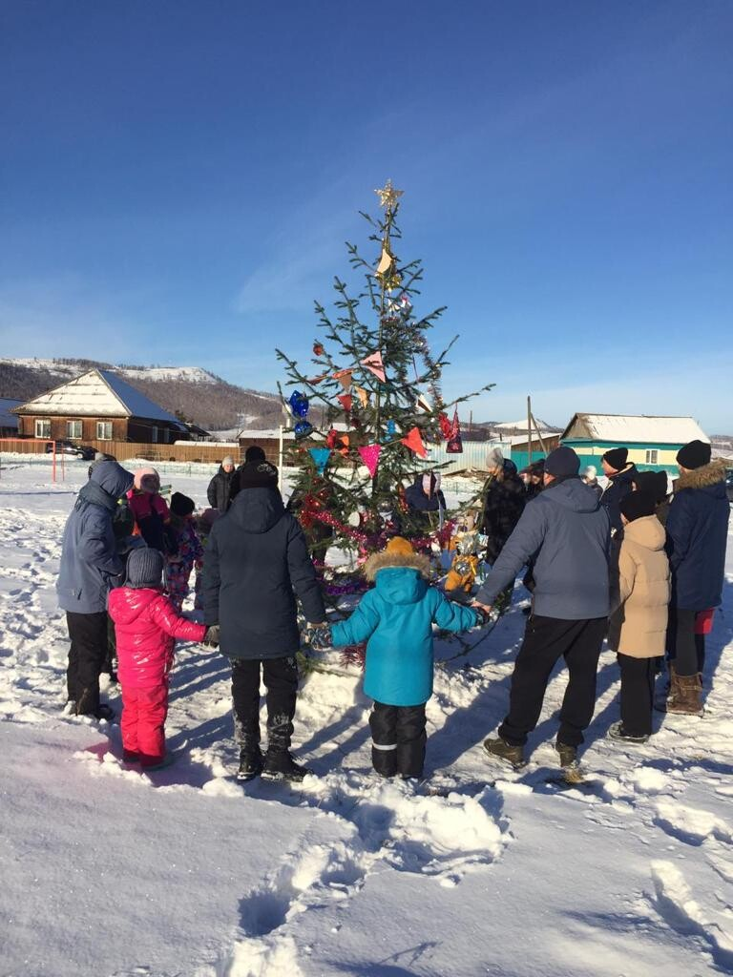

Правление ТОС "Надежда" 24декабря поздравили жителей "золотого возраста" своих улиц. Пожелали им здоровья и долгих лет жизни!
